第五节 曲面及其方程
- 求证点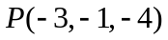在球面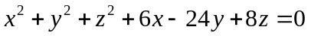上, 并求这点处的切平面方程.
【答案：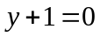】

2. 求与坐标原点及点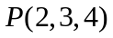的距离之比为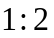的点的全体所形成的曲面方程,并说明它表示怎样的曲面？【答案：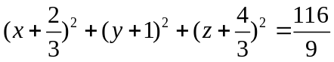;表示球心为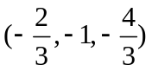,半径为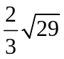的球面】

3. 写出下列平面曲线绕指定轴旋转一周所生成的旋转曲面方程：
（1）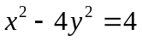，分别绕轴、轴；

（2）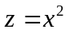，绕轴；

（3）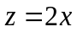，绕轴.
4. 画出下列方程所表示的曲面图形，并指出是何种曲面.
（1）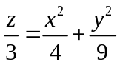； （2）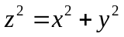； （3）

